



Муниципальное
дошкольное образовательное
автономное учреждение
«Детский сад № 106 «Анютины глазки» комбинированного вида» г. Орска
Юридический и фактический адрес
учреждения:
462432, г. Орск, Оренбургская область, ул. Андреева, 5«Б»
Режим работы учреждения:
Пятидневная рабочая неделя.
Рабочие дни: понедельник – пятница. Группы функционируют в режиме полного дня – 10, 5 - 12 часов, кратковременного- 3 часа.
Выходные дни - суббота, воскресенье и праздничные дни, установленные законодательством Российской Федерации.
Руководитель учреждения:
заведующий:
Чистикова Наталья Владимировна
Телефон:
(8-3537) 44-82-25 ; 44-52-41
Электронный адрес: sadik106@yandex.ru


Специфика учреждения: воспитание и образование детей дошкольного возраста, коррекция отклонений в развитии воспитанников, в том числе детей инвалидов.
Услуги, оказываемые учреждением:
- образовательные услуги,
- услуги по присмотру и уходу детей в возрасте от 2 лет до прекращения образовательных отношений,
- дополнительные образовательные услуги, в том числе платные образовательные услуги.
- консультационный центр.
Проектная мощность: 241 мест, списочный состав детей в учреждении –264ч.
Направленность групп:
- группы общеразвивающей направленности – 4 группы;
- группы комбинированной направленности для детей с ТНР – 5 групп.
- группы комбинированной направленности для детей с ЗПР – 3 группы.
Состав педагогических кадров:
- учитель - логопед (4 человека),
- учитель - дефектолог (1 человек),
- музыкальный руководитель (1 человек),
- педагог – психолог (1 человек),
- старший воспитатель (1 человек),
- воспитатели (16 человек).
Уровень квалификации педагогических кадров:
- Доля педагогов с высшим профессиональным образованием – 79 %;
- Доля педагогов со средним профессиональным образованием – 21 %.
- Доля педагогов с высшей и первой квалификационными категориями – 80%
Материально – техническое обеспечение.
Учреждение 1978 года застройки, состояние здания и помещений удовлетворительное. В 2018 году произведен частичный ремонт кровли, в 2020 г. - косметический ремонт помещений.
Материально – техническая оснащенность материалами и оборудованием составляет 80%. Учреждение оснащено интерактивными оборудованием, оргтехникой, компьютерами; все группы оснащены дидактическими материалами, наглядными пособиями для обучения, воспитания дошкольников.
Значимые достижения учреждения: воспитанники учреждения являются победителями и призерами муниципальных, региональных, всероссийских и международных конкурсов:
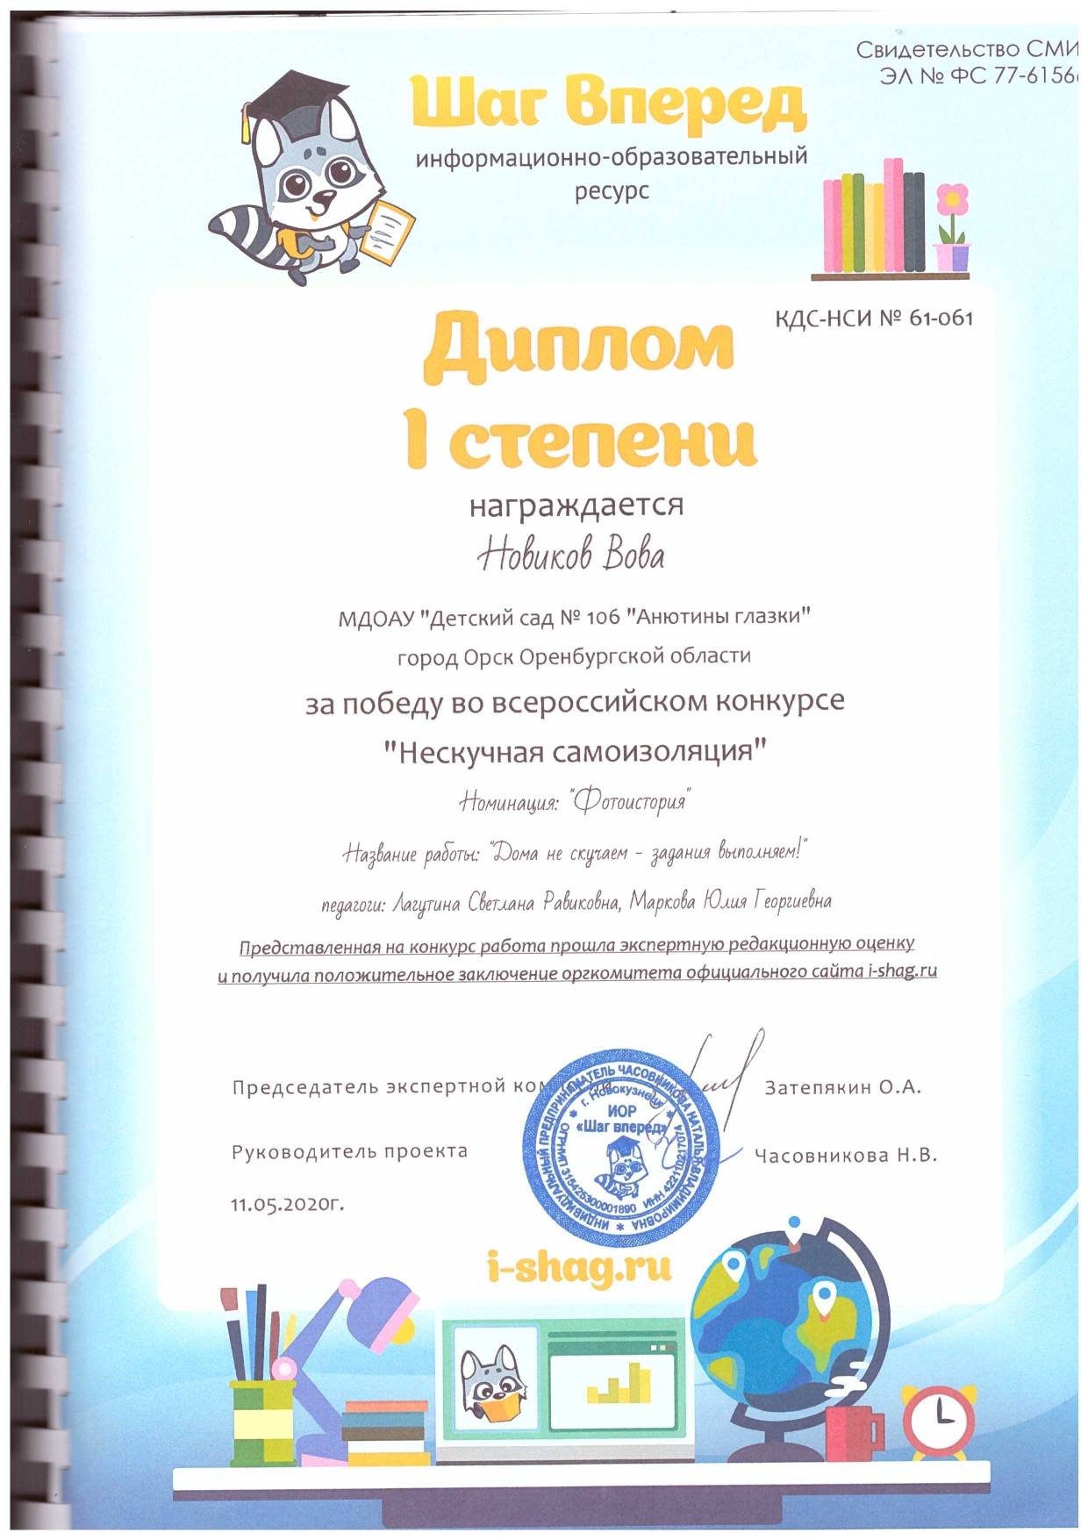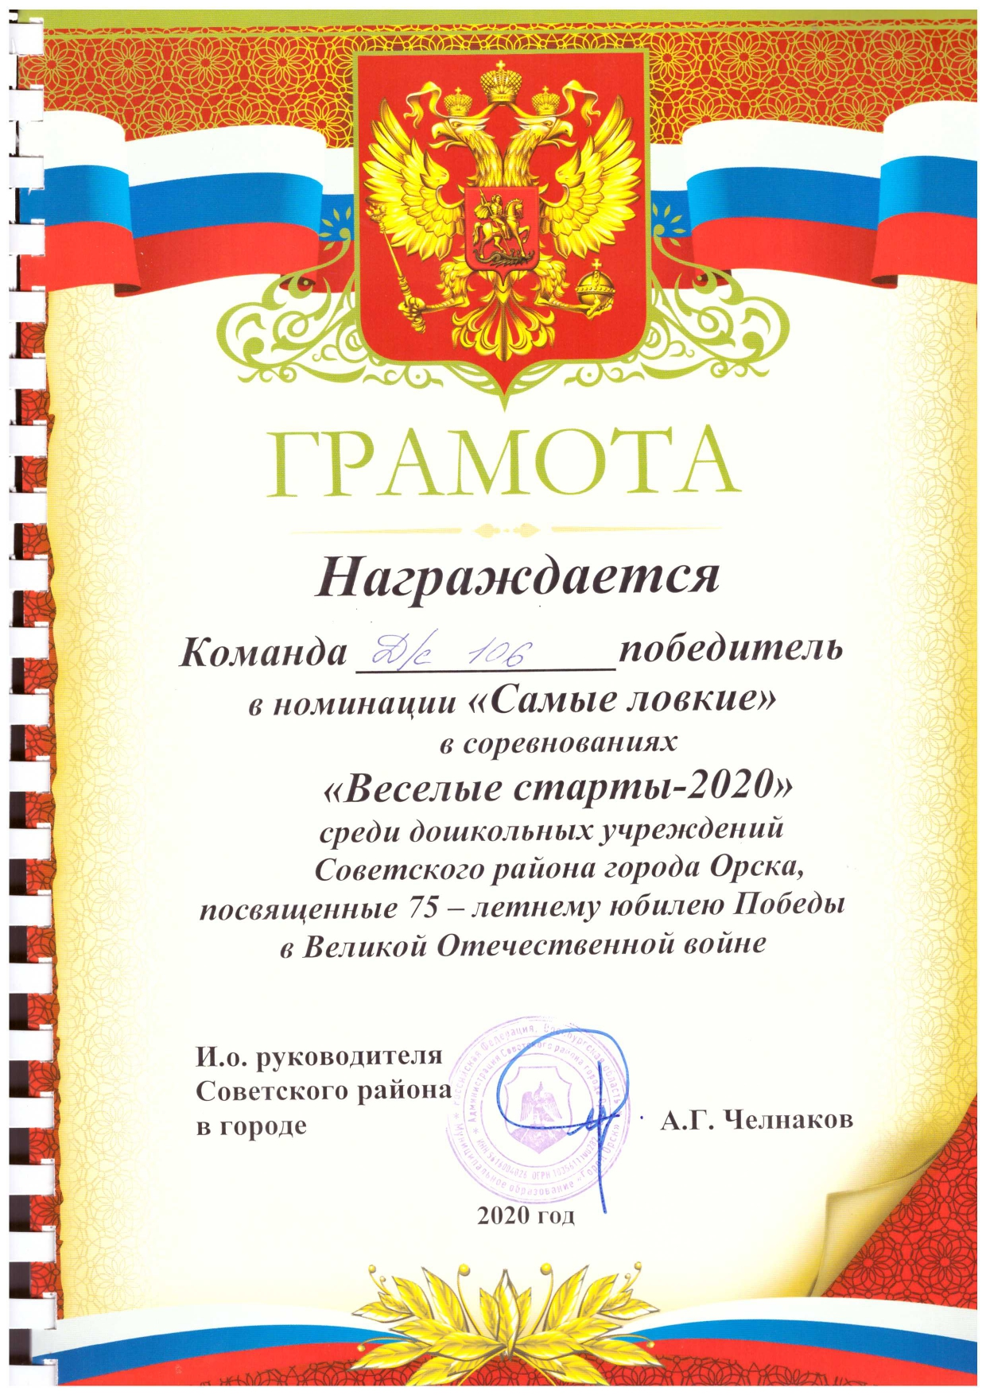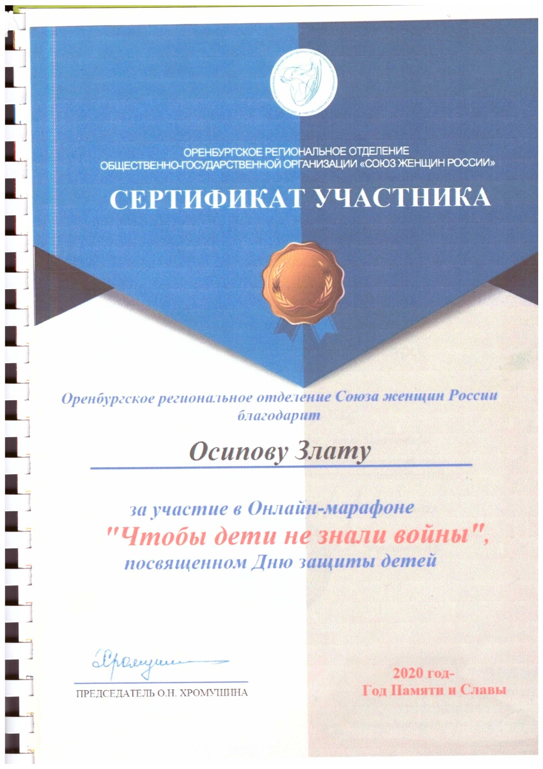

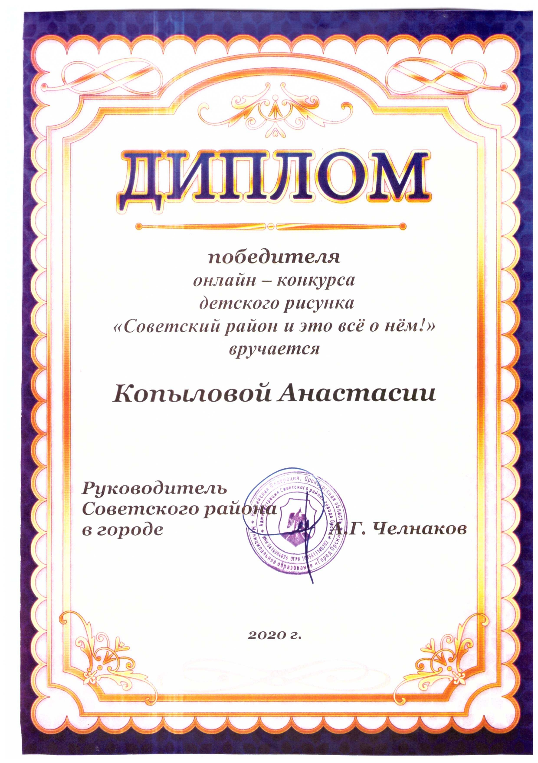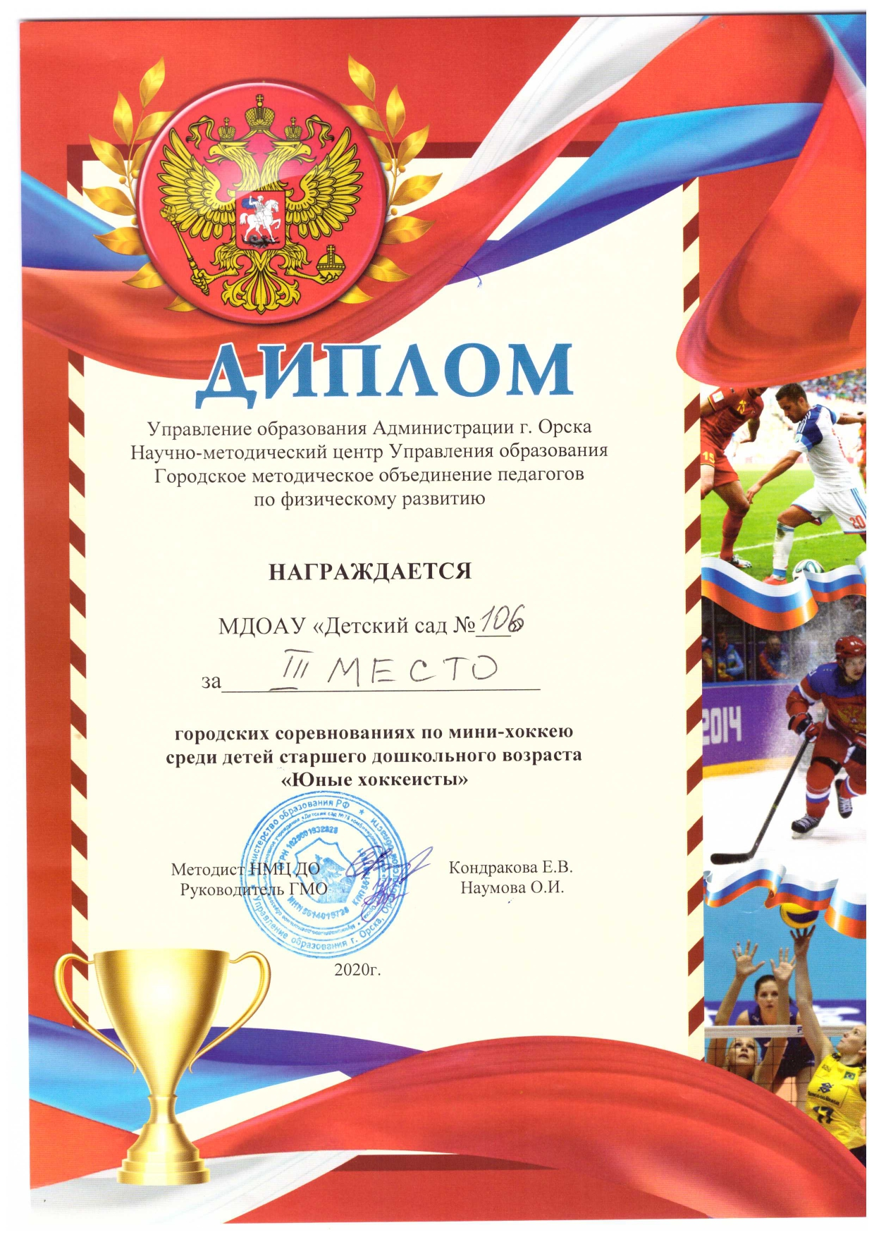

Перспективы деятельности и развития организации:
Участие в программе «Доступная среда»: устройство пешеходных дорожек, пандуса для передвижения инвалидов к зданию, оборудование входных лестниц поручнями, оборудование комплексной для всех категорий инвалидов системой средств информации и сигнализации об опасности.

Рисунок 1

